The Dynamics of Autodynamics

Geschichte
Ray Caldwell war bereits als Kind von Autorennen fasziniert, besuchte mit seinen Eltern viele Rennveranstaltungen und fand sich folgerichtig dann auch bald im Cockpit von Rennwagen wieder. Er fuhr unter anderem Rennen in Triumph TR 3 und später, als Soldat in Europa stationiert, Porsche Super 90 auf europäischen Rennstrecken. In die USA zurückgekehrt, verfolgte er mit Interesse die neue Formula Vee. 1962 gründete er zusammen mit seinen Freunden Del Trott, Frank Jackson und Don MacSorely in Marblehead, Massachusetts die Firma Autodynamics. Ray Caldwell zu diesen frühen Tagen: „Mein eigentliches Motiv den ersten Autodynamics Vee zu bauen, war ein günstiges Auto zum Rennen zu haben. Weder Gene Beach noch ich mochten das Erscheinungsbild der auf dem Nardi basierenden Formcars, also bauten wir unser eigenes Auto. Tagsüber entwickelte ich Jet-Turbinen für General Electrics und nachts den Prototyp des Vee. Aus Spaß schaltete ich ein Inserat in der heute nicht mehr erscheinenden Sports Cars Graphic. Die Resonanz war so überwältigend, dass ich mich entschloss, Vees als Kit zu bauen. In der Spitze bauten wir 5 Kits pro Woche, insgesamt über 800 Stück.“
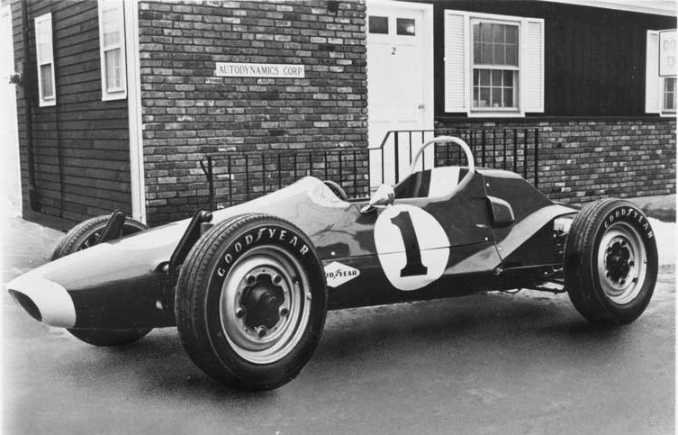
Der Typ D-4 vor dem Firmensitz von Autodynamics in der Lindsey Street in Marblehead
Ray Caldwell hält es heute für seinen wichtigsten Beitrag in der Zusammenarbeit mit der US-Motorsportbehörde SCCA, „Regeln zu bekommen, die es anderen Herstellern ermöglichten, Autos zu bauen, die nicht wie Formcars aussahen“. Gegenüber diesen Mitbewerbern, die zunächst reichlich klobig daher kamen, war der Autodynamics ein ausgesprochen schnittiges und schönes Rennauto, das manchen Betrachter an die frühen Porsche Formel-2- und Formel-1-Fahrzeuge erinnert. Das war ein deutlicher Wettbewerbsvorteil – und Erfolg ist zudem auch eine gute Empfehlung. Denn der Chef selbst wurde Gewinner des ersten nationalen Formula-Vee-Championats 1964, natürlich auf Autodynamics.
Die junge Firma entwickelte eine erstaunliche Dynamik. Bald war Autodynamics die größte Rennwagen-Manufaktur in den Vereinigten Staaten. Und eine höchst erfolgreiche dazu: Autodynamics-Fahrzeuge gewannen fünf nationale Meisterschaften und hatten auch Erfolge in Can-Am-, Continental- und Trans-Am-Wettbewerben.
Vom ersten Formel Vau für die Saison 1964, dem D-1 MK1, gab es 186 Fahrzeuge. Für 1965 wurden die modifizierten D-1A und D-1B hergestellt. Trotz der großen Nachfrage und der Erfolge waren die ersten Jahre der Produktion schwierig. Erst 1967 konnte das Unternehmen Gewinn machen und bis zu diesem Zeitpunkt wurden mehr als 60 Autos pro Jahr produziert. 1967 wurde der D-4 eingeführt, in vielerlei Hinsicht eine neue Konstruktion. Als D-4B wurde er 1969 und 1970 gebaut.
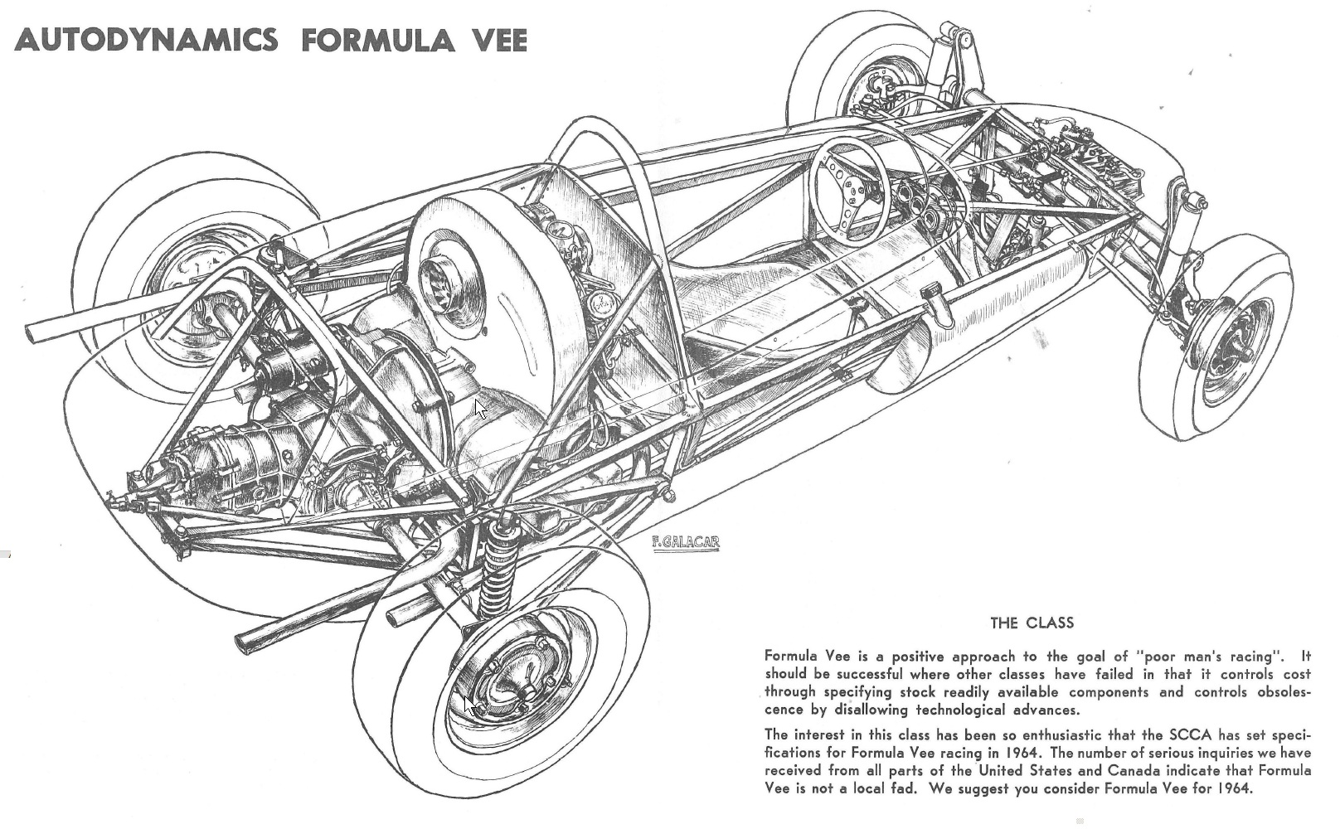
Schnittzeichnung eines MK 1
Für die Saison 1971 baute Autodynamics einen völlig neu entwickelten, revolutionären Formel Vau. Der Caldwell D-13 war der erste Formula Vee mit einer „Null-Roll-Hinterachse“ anstelle des üblichen Z-Stabilisators, den die Käfer-Hinterachse benötigt. Die D-13 Hinterachse bringt noch heute die Experten zum Grübeln, ist nicht leicht zu verstehen – und funktioniert prima.
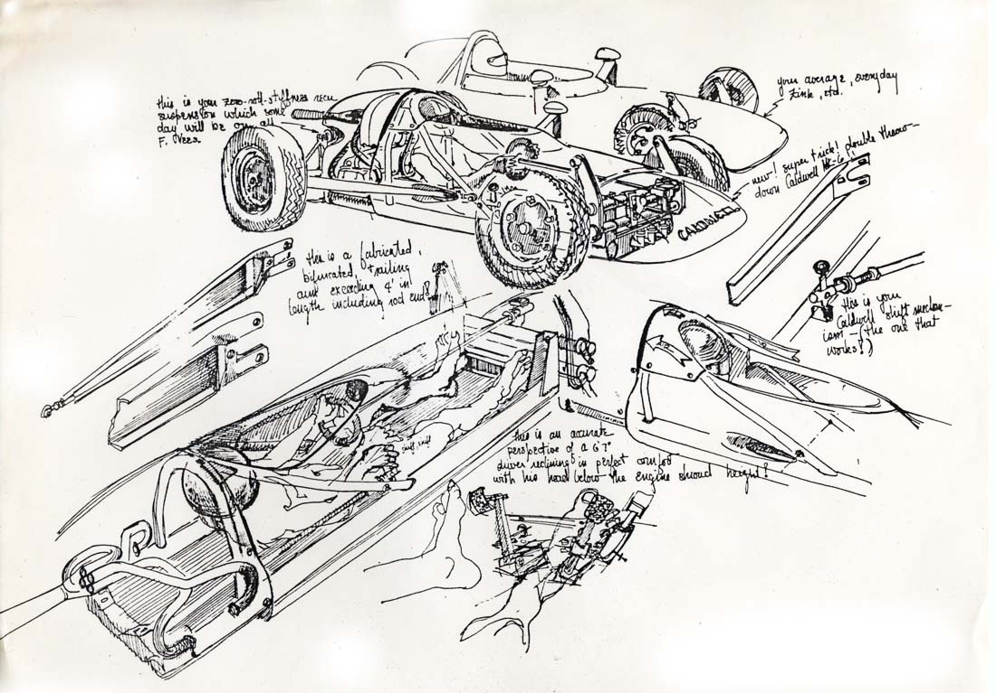
D 13 - Konzeptstudie
Der D-13 war der erste und einzige Formel Vau Rennwagen dieser Zeit, dessen Karosse durch umfangreiche Windkanaltests am Massachusetts Institute of Technology von Prof. Larabee optimiert wurde. Dies führte zu einem Chassis mit sehr geringem Luftwiderstand und Auftrieb, ausgezeichneter Stabilität und sehr begrenzten Turbulenzen. Noch heute ist Ray Caldwell begeistert von diesem Fahrzeug und antwortet auf die Frage nach der aus seiner Sicht besten Konstruktion spontan und eindeutig: „Der Caldwell D-13 war der Letzte und zugleich der Beste mit der Null-Roll-Hinterachse.“
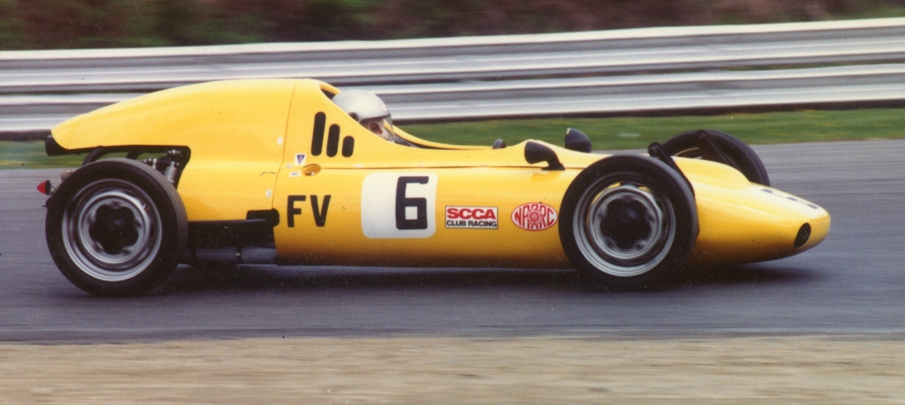
Caldwell D-13
Autodynamics baute zu dieser Zeit auch den Dodge Challenger T/A für die SCCA Trans Am-Serie. Starpilot war seit dem großen Formel Vau Vergleichswettkampf in Nassau auf den Bahamas 1965 Sam Posey. Zudem wurde die Karosse für den wohl formschönsten Buggy, den Autodynamics Deserter gebaut.
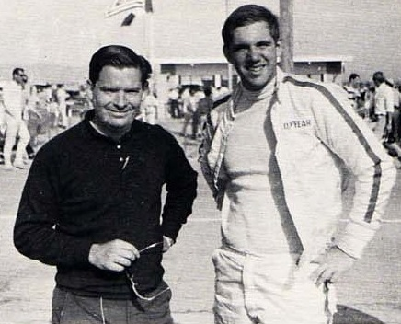
Ray Caldwell mit Starpilot Sam Posey 1967
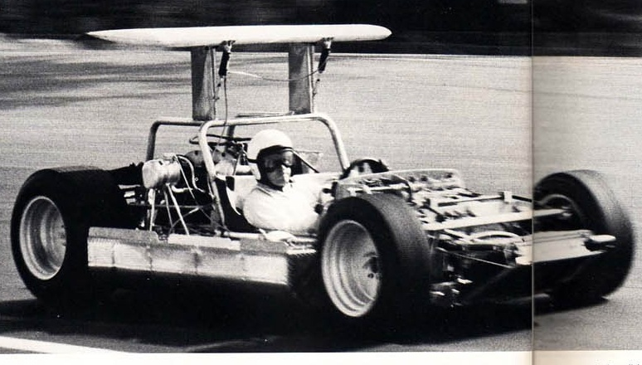
Caldwell teste seinen D-7 mit Flügel-Hydraulik
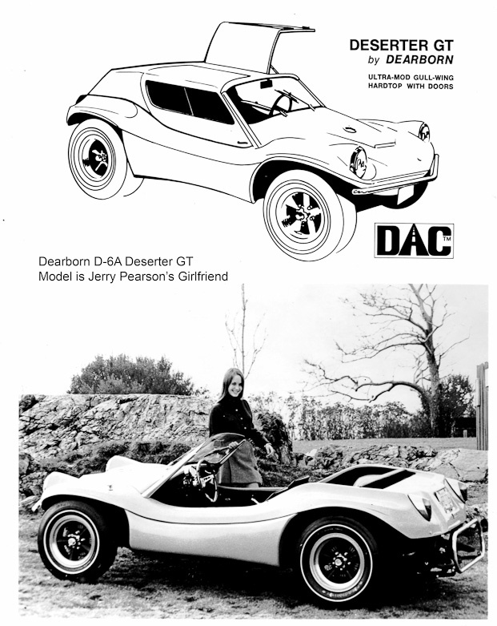
Buggy Deserter
Im Jahr 1971 strichen Detroits „Big Three“ ihre Motorsport-Unterstützung. Dodge beendete den Vertrag mit Autodynamics - mit fatalen Folgen. Innerhalb von zwei Jahren wurde Autodynamics aufgelöst. Ray Caldwell baute den D-13 noch bis 1978 unter seinem Namen weiter. Als er Massachusetts verließ und nach Montana zog, verkaufte er die Rechte an zwei seiner Mechaniker, die das Auto modifizierten und ein paar Jahre weiter bauten. Als sie die Rechte einem Texaner verkauften, war der D-13 nach wenigen modifizierten Exemplaren als letzter Autodynamics endgültig Geschichte.
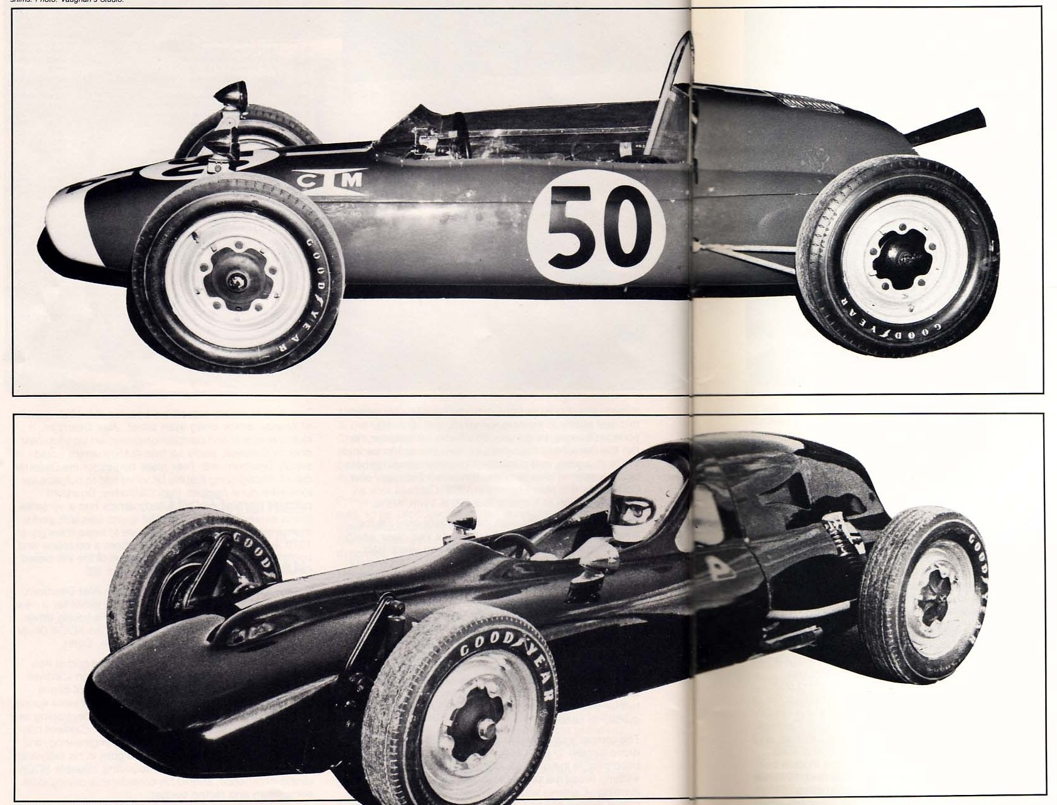
Vergleich D-1 - D-13
D-13 Innovation
Heute sind in den USA zahlreiche Autodynamics in den historischen Serien unterwegs. In Europa sind es dagegen eher wenige. Das ist erstaunlich, da die Autodynamics-Fahrzeug-Kits auch als belgische Lizenzbauten in Europa vertrieben wurden. Überprüfbare Stückzahl hierzu gibt es jedoch nicht.
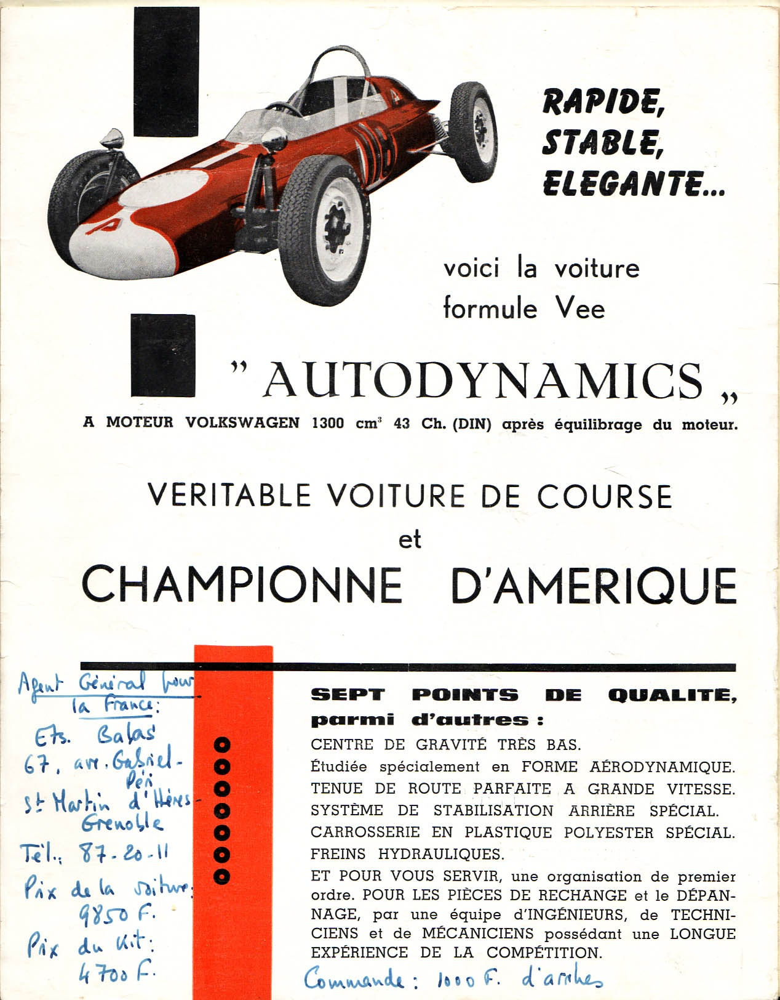
Prospekt der belgischen Autodynamics-Lizenzbauten

Bauzeit/Baujahre

Typen und Technik

Konstrukteur(e)

Anzahl der gebauten FV- und Super-Vau-Fahrzeuge
D-1 MK 1 (1964): 186 D-1A MK 2 (1965): 194 D-1B MK 3 (1965): 98 D-4 MK 4 ((1967): 98 D-4a MK 4 (1968): 148 D-4b (1969 - 1970): 55 Caldwell D-13 ((1971 - 1972): 74 Caldwell D-10 (1970-1971): 17 (Formel Super Vau) Wikipedia: https://de.wikipedia.org/wiki/Autodynamics abgerufen am 24.01.2021, 14.55 Uhr

Firmensitz- und Adresse (historisch, aktuell)
Marblehead, MA (USA)

Quellen, Bücher, Websites
Thomas Keßler/Frank Michael Orthey/Lothar Panten: Formel Vau und Super Vau. Die Geschichte eines Rennsport-Welterfolgs. View-Verlag, 2. Auflage Bonn 2017 https://de.wikipedia.org/wiki/Autodynamics http://www.autodynamics-reunion.com/ http://www.loumash.com/GS/aboutautod.html

Experten und Ansprechpartner
Axel Cordt und Frank Michael Orthey (Autoren des Basisbeitrags)

